röka på stranden?
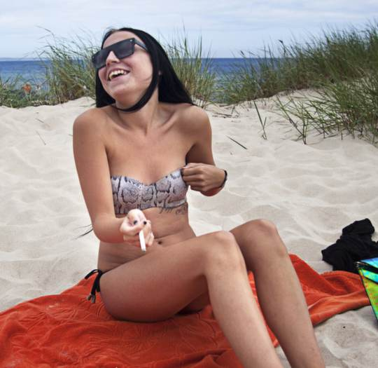
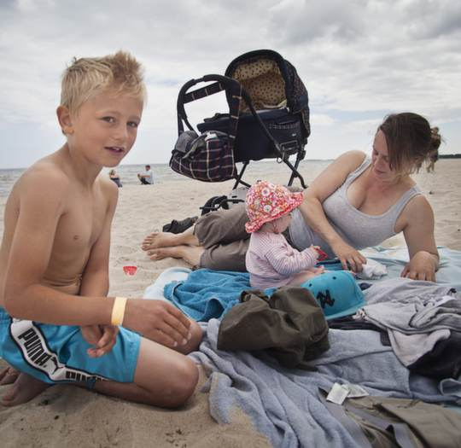
FÅR MAN RÖKA PÅ STRANDEN?
Amanda Jonsson, 19, rökare, jobbar på nattklubb, Bromölla:
– Ja, så länge man visar hänsyn och det inte finns någon barnfamilj i närheten. Då brukar jag gå bort. Fotograf:Lisa Mattisson Exp
Anna Halvarsson, 39, icke-rökare, lärare, Lilla Edet, med Emil, 9, och Esther, 6 månader:
– Jag tycker inte om de som slänger fimpar men just rökningen bryr jag mig inte om. Men det är klart, de som röker skulle ju kunna gå undan. Fotograf:Lisa Mattisson Exp
Anna Dahl, 20, icke-rökare, butiksbiträde, Örebro:
– Det är okej att röka, men inte att slänga fimpar på stranden. Det är bara äckligt.
Emma Nordin, 20, icke-rökare, butiksbiträde, Örebro:
– Det är många som inte har respekt och slänger fimpar överallt. Eller de som blåser en rakt i ansiktet. Men jag har aldrig sagt till någon, bara nära kompisar. Fotograf:Lisa Mattisson Exp

Är det okej att tända en cigg på badstranden?

Ickerökare:
- Eftersom du är utomhus får du räkna med att folk kommer att röka.
- Säg ifrån om du är astmatiker eller allergiker.
- Flytta till en annan plats.
- Försök prata med den som röker - personen kanske inte förstår att det är jobbigt.

Rökare:
- Fråga de som sitter närmast dig om det är okej att du röker.
- Tänk på att vara hänsynsfull.
- Blås inte ut rök i någons ansikte.
- Försök kolla vindriktningen.
- Om röken kommer på de som sitter bredvid - flytta på dig!
- Se så att det inte sitter barn precis bredvid.

Tycker du det är okej att tända en cigg på badstranden?
- Ja, i princip alltid.
- Nej, inte om det finns andra människor i närheten.
Du sitter och njuter av en glass i sommarsolen på stranden, men störs av att en person i närheten röker.
Är det okej att säga till?
– Jag tycker att de borde flytta på sig, säger Emil Halvarsson, 9.
Rökare kanske inte alltid tänker på att deras vana kan störa andra. Men det finns vissa saker som man kan göra innan man tänder en cigarett - även om man är utomhus på stranden.
- Oavsett var du befinner dig som rökare bör du kolla upp om de som sitter precis intill sitter och äter, säger Mats Danielsson, författare och föreläsare i vett- och etikett.
En annan sak som man bör tänka lite extra på är om det finns barn i närheten.
- Det skadar inte att se sig runt omkring.
Nioårige Emil Halvarsson sitter med sin mamma Anna och lillasyster Esther, sex månader, på en filt på Böda Strand på Öland. Han tycker att det är "störigt" när folk röker.
- Ja, det luktar jätteäckligt och jag brukar gå undan. Men jag tycker att de borde flytta på sig, säger Emil.

Bör fråga
En sak man kan göra är att fråga de som sitter bredvid.
- Men samtidigt kan vi inte sätta skottpengar på varenda rökare, det tycker jag inte, utan det får man acceptera. På en badstrand kan du inte fråga 2 000 människor, så tycker jag att det räcker med att fråga de som sitter på filten, säger Mats Danielsson.
För dem som är icke-rökare gäller det att säga till om man känner att det är jobbigt.
- Du får räkna med att folk får röka på stranden. Säg ifrån och ställ en artig fråga om det är besvärande, eller det är så att du är allergisk, säger Mats Danielsson.
Av Henrietta Johansson
henrietta.johansson@expressen.se

